Práctica3: Memoria caché y rendimiento

**Ejercicio 0: información sobre la caché del sistema.**

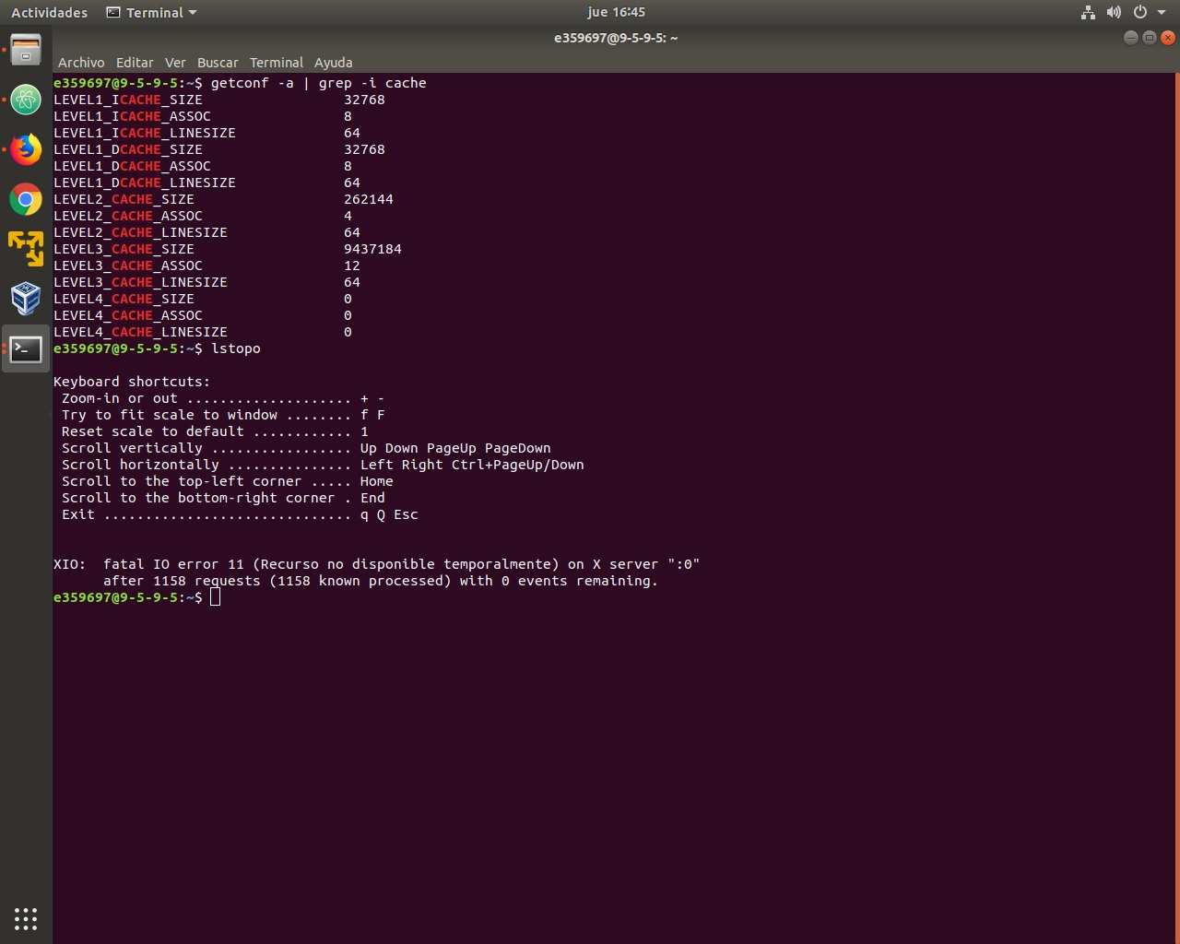

En esta primera imagen podemos ver que la cache de los equipos docente posee 3 niveles de cache (aunque aparezcan 4 se ve esa no existe, pues su tamaño y todo es 0). A su vez, el nivel 1 esta dividido en 2, I y D. el atributo SIZE nos indica el tamaño de cada nivel, ASSOC nos indica que es asociativa, y LINESIZE nos muestra el tamaño de cada línea de la cache.

|  |  |
| --- | --- |
|  | Con este comando podemos observar también que hay 3 niveles de cache, pero de esta manera se ve que cada Core tiene cierta porción de cada nivel menos el nivel 3, que es común para todos los Cores. |

**Ejercicio 1: Memoria caché y rendimiento**